**Sponsorenliste für Förderverein**

* Freisinger Stadtwerke Versorgungs-GmbH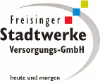
* Gewo
* 
* Kreishandwerkerschaft Freising



**Kreishandwerkerschaft**

**Freising**

* Metzgerinnung Dachau-Freising

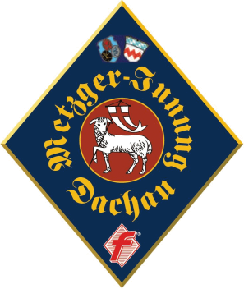

* Metzgerinnung Erding



* Deliano, Mauern

http://www.deliano-gmbh.de/img/b-hei.gif

* AOK Freising



* Flughafen München



* Sparkasse Freising

Sparkasse Freising

* Braun Intergas



* Barth & Co.

